Jézus utolsó hét szava a keresztfán

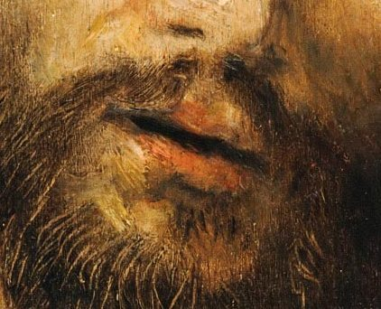

Nagyszerda

4. Istenem, Istenem, miért hagytál el engem?
Ez az ige a végső elhagyatottság tanúbizonysága. Már nem is saját szó, hanem a zsoltáré. Az elhagyatottság szava, de az imáé is egyben. Jézus nem tud nem imádkozni, még az Istentől való legnagyobb távolság idején sem. Az ő számára minden az ima lehetőségét adja, és minden helyzet imádsággá válik a szív Istenhez fordulásában. Mert nincs olyan helyzet, amikor ez ne lehetne lehetséges. Isten távol van, mert Ő Isten, én pedig teremtmény; de egyben közelebb is van hozzám, mint én önmagamhoz. Ez a két állítás egyszerre igaz. A kereszten Jézus ennek végtelen kettősségében, metszéspontjában feszül. Őmiatta, ha érezzük is a sötétséget, a távolság szédítő és ijesztő valóságát, már soha nem kell kételkednünk a jelenlétben, az egyetlen igazi, valóságos, mindent átható isteni jelenlétben.

Cesar Franck: Les Sept Paroles du Christ en Croix – 4. Deus meus, ut quid dereliquisti me
https://www.youtube.com/watch?v=kVY_-zEilB4

Paul Claudel:
Sötétség

Én itt vagyok, a másik másutt, s a csönd irtózatos már.
Oly szerencsétlenek vagyunk! és rostáján a Sátán egyre rostál.
Szenvedek és a másik is szenved, és nincs út köztem és
Közötte, és kettőnk között nincsen se szó, se kéz.
Semmi, csupán az éjszaka, mely közös és közölhetetlen.
Az éj, amelyben mit sem alkotunk, s a szörnyű meddőség a szeretetben.
Fölneszelek, s magam vagyok, a félelem elborít,
Szavának mását hallom, s egy sikoly hangjait.
Valami gyönge fuvalmat hallok, és hajam égnek merevül.
Mentsd meg őt a halálveszélyből és a Vad karmai közül.
Ha újra itt a halál íze a fogaim között, a láz,
A csikarás, a hányinger, a fonákra fordulás.
Egyedül voltam a présben, és tiportam a szőlőt tébolyomban
Ma éjjel, míg fölcsapó nevetéssel egyik faltól a másikig loholtam.
Aki a szemünket alkotta, szem nélkül lát-e vajon engem?
Aki a fület teremtette, fül nélkül meghallja-e szavamat?
Tudom, hogy ahol túlárad a bűn, irgalmad még jobban bővelkedik.
Imádkozzunk, mert a Világ Fejedelmének órája ez itt.

(Rónay György fordítása)

